スパースモデリングを用いたAIレコメンドによる地域活性化

龍谷大学 経営学部経営学科 B170113 荻原主基

目次

1. はじめに

2. 機械学習の流行要因

3. これまでの機械学習の導入例と地域活性化への応用

4. 今回の仮説

5. スパースモデリングの概念

5-1. スパースモデリングの直感的概念

5-2. Lassoを用いた数式的概念

6. なぜスパースモデリングなのか

6-1. 古典的手法の限界

6-2. ディープラーニングブームの疑問

6-3. ビッグデータブームの疑問

7. 仮説検証

7-1. 協調フィルタリングによる機械学習レコメンド

7-2. 辞書学習によるレコメンド結果の拡張

8. 結論と考察

9. おわりに

1. はじめに

近年「AI : Artificial Intelligence (人工知能)」という言葉が頻繁に飛び交う社会になりつつある。AIが意味する範囲の定義には諸説あるが、今回はAIの範囲を「機械学習」と定義する。機械学習とは「明示的にプログラムで指示をせずに、データをもとに推論を繰り返し、規則性やパターンを見つけ出していく[1]」統計的な方法である。そして、この分野では古典的な線形回帰や決定木モデルから、ディープラーニングと呼ばれる先端的な手法まで多種多様なアルゴリズムが考案されてきた。本章では機械学習の一手法であるスパースモデリングに焦点をあて、その基本概念や他の手法との違いを述べていく。また現在、機械学習は工業分野での欠陥品識別や医療分野での症状判別、商業分野での商品推薦など応用範囲を拡大させ続けている。しかしながら、今回の副題である「地域活性化」の領域では導入例がほとんどない。そこで本章では師団街道の「地域活性化」を目的とした機械学習の応用、特にスパースモデリングを用いた学習モデルによる最小限の事前選択での嗜好分類システムとしてユーザーの好みに沿って師団街道のラーメンを推薦する機械学習システムを実装し、その効果やメリットについて考察していく。

2. 機械学習の流行要因

機械学習が近年注目され始めた理由としては、次の3点が考えられる。

第一に、コンピュータにおけるハードウェアの性能向上と生産コストの低下である。これまでコンピュータ内部の演算やシステム制御には主にCPUと呼ばれる汎用的な処理装置が用いられてきた。しかし現在はGPUと呼ばれる単純な作業を並列に行う高速な処理装置を搭載したコンピュータが増加している[2]。ここで機械学習はデータから規則性を発見する際に膨大な計算量を要するため、汎用的なCPUではかかる負荷が大きい。そのためCPUの処理に対する耐久力や計算時間の長さが問題視され、以前まではそのコストに見合う成果を挙げられず機械学習が日の目を見ることは少なかった。しかしながらGPUの登場により機械学習のような特定の計算処理を高速化することが可能となったため、計算コストを現実的な許容範囲まで削減できるようになった。また昨今のグローバルな分業体制によるコンピュータの低価格化により、多くの人や企業に高性能なコンピュータが普及していることも機械学習への注目に繋がっていると考えられる。

第二に、人や企業が様々なデータを収集できるようになったことである。現在インターネットは我々の生活における必需品と化しており、総務省による発表では、「2016年時点でインターネット利用者数は1億84万人、人口普及率は83.5%」となっている[3]。

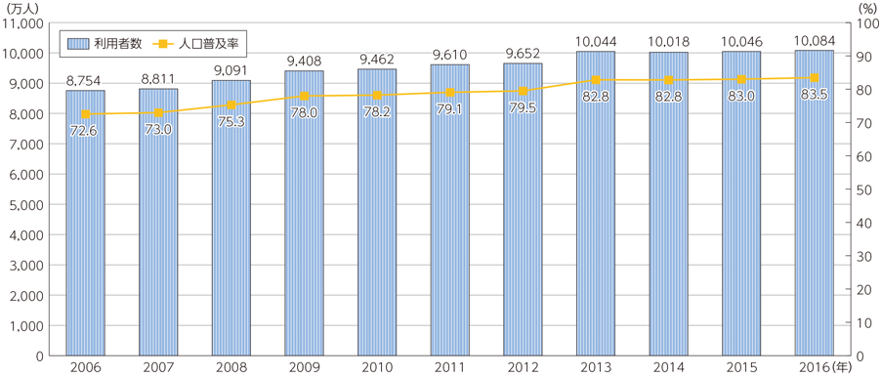

図１：総務省「インターネットの普及状況」 平成29年版 インターネットの利用者数及び人口普及率の推移

またインターネット上ではAmazon.comや楽天、ZOZOTOWNをはじめとするEC : Electric Commerce (電子商取引)が登場し、生活に欠かせないツールとして存在感を強めている。そして近年は一般の人々の間でLINE、Facebook、TwitterなどのSNS : Social Networking Serviceが普及し始めている。これらの影響によってインターネット上での検索・購買・共有が一般化し、我々の主な活動拠点が現実世界からインターネット世界に移行しつつある。加えてインターネットの特性としてログと呼ばれる個々の通信記録をたどることができるため、これまでは調査が困難であった消費者の行動記録などが容易に取得できるようになった。つまりこれらの要素が結合したことで、膨大な人数の多種多様なデータが理論的に取得可能となった。ゆえに機械学習でパターンを発見するための材料となるデータが豊富に入手できるようになり、機械学習を利用するハードルが以前よりも低下したことから注目され始めたと考えられる。

そして第三に、差別化戦略の必要性が高まりつつあることである。IMFによる発表では、世界経済の成長率（実質GDP成長率）は2019年に3.0％、2020年で3.4％になると予想されている。これはリーマン・ショックが起きた2008年（3.0％）および翌2009年（マイナス0.1％）以来の低水準となる。この予想の根拠としては貿易摩擦の激化や地政学的な不透明感、新興・途上国における景気減速（注）、先進国での高齢化や生産性の伸び悩みといった構造的要因などが低成長の背景にあるからである[4]。

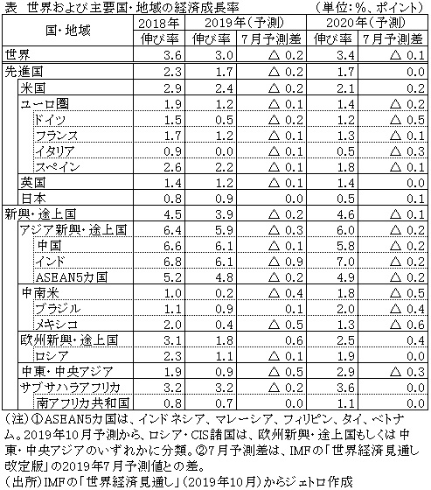

図2：JETRO「2019年の世界経済成長率はリーマン・ショック以降最低の3.0％、IMFが見通しを発表」 2019年10月

このような世界的な低成長の時代におけるビジネスでは、売れる総数や総額が限られているため、生き残りをかけた他社との差別化戦略が不可欠となる。しかしながら、先述したインターネットの普及により情報拡散速度が上がったことで、人の考えや直感的なアイデアだけに依存する戦略立案は容易に模倣され陳腐化が早い。そこで人ではなく機械に戦略立案をさせる方向にシフトしつつある。特に機械学習ではデータの法則性を数値的に探索していくため、人と比べて客観性を確保できる。同時に機械学習は情報の秘匿性を高めることも可能である。自社のプレスリリースや他社の分析により大まかな方法は外部の人間や企業にも認知可能であるが、実際にどのような計算がされていてどのように実装されているのかは内部のアルゴリズムにコードとして組み込まれているため解析が困難となる。また模倣されるにも専門的な知識が必要となるため、実装ハードルが高い。加えて一度システムを確立してしまえば、ある程度の保守作業だけで継続して利用できる。このような情報の秘匿性と持続可能性も機械学習が注目される要因であると考えられる。

3. 現在における機械学習の導入例と地域活性化への応用

これまで述べてきたように、機械学習への注目度は上昇の一途をたどっており、様々な企業が多種多様な分野で導入を検討・開始している。導入先としては工業分野での欠陥品識別や医療分野での症状判別など多岐に渡るため、ここでは一例として商業分野において、世界的なグローバルICT企業であるAmazon.comによる類似度に従った商品推薦、つまりレコメンドと言われる機能に焦点を当てることにする。Amazon.comのECサイトでは商品を探したり、商品を購入する際に、ユーザーへのおすすめ商品が提示される。

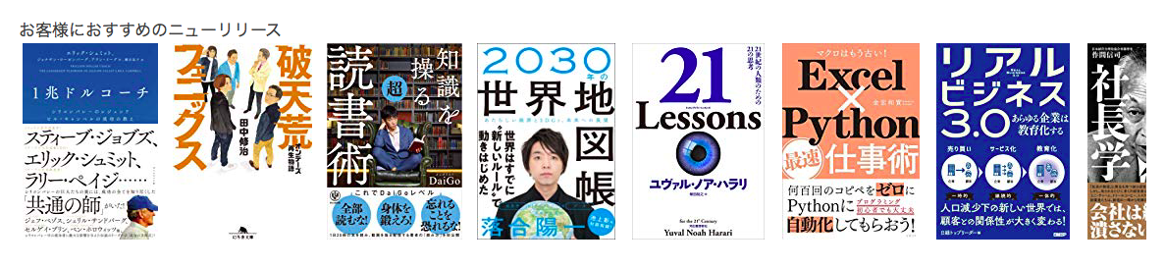

図３：Amazon.comのtopページにおける個人アカウントに関連した商品レコメンド例

これは機械学習による「協調フィルタリング」という手法をビジネスに応用したものである。詳細は「7-1. 協調フィルタリングによる機械学習レコメンド」にて実装を含め解説するが、ここでは簡易的に「特定ユーザーの過去の閲覧・購買データの傾向と他のユーザーの傾向とを比較してパターンを識別する」手法とする。例えば図３では、筆者のアカウントに基づくこれまでの書籍の閲覧・購買データから筆者が潜在的に持つ書籍の関心傾向を識別して、新作書籍のうち筆者が関心を持つ可能性の高い書籍を推薦している。実際、推薦されている書籍がビジネスやデータ分析に関連した書籍であることから、経営学部に所属し機械学習の分野へ関心を持つ筆者の傾向が機械学習によって高精度で識別されていると確認できる。

このような商業分野での機械学習の応用は注目度が高いものの、実際にシステムを導入できている企業はかなり限られている。特に今回の副題である「地域活性化」を目的とした機械学習のシステム導入例はほとんど見つからない。徳島県にて「未来予想ご当地AIすだちくん[5]」のような導入例も一部あるが、はたして仕事の未来予想が徳島の魅力発信となっているかという点に関して疑問が残らざるを得ない。



図4：「未来予想ご当地AIすだちくん」のサイト画面および予測結果

そこで本章では「地域活性化」特に「地域の魅力発信」を目的とした機械学習システムの独自開発とその効果を検証する。特に今回は筆者が所属する龍谷大学に隣接した「師団街道」にて、多様な店舗が出店・販売している「ラーメン」を通じた地域の魅力発信に焦点を絞り先述したレコメンド機能を用いてシステムを構築していくこととする。

また今回の機械学習システム構築にあたり、「スパースモデリング」という機械学習の一手法を用いる。スパースモデリングの詳細と、スパースモデリングを選んだ理由に関しては、「5. スパースモデリングの概念」及び「6. なぜスパースモデリングなのか」にて詳細に述べていく。しかしながら現段階で一旦簡易的に説明をしておくと、スパースモデリングとは「データが不足していても短い解析時間で解釈性の高いモデルの作成が可能」という利点を持った「重要な特徴を抽出してデータ構造をモデル化する手法」である。そして以降はこの「スパースモデリング」を軸とした機械学習による嗜好分類システムの構築を行い、その利点や効果そして将来性について述べていく。

4. 今回の仮説

今回のスパースモデリングを軸とした嗜好分類システムの構築を通じて検証していく仮説は以下の内容である。

* 機械学習によるレコメンドを行う際にスパースモデリングを用いることで、レコメンド前の質問コストを最小化しレコメンド効果を最大化させることが可能になる。

ここで、検証するポイントは2点に絞られる。

第一に「レコメンド前の質問コスト最小化」である。Amazon.comの場合、レコメンドの対象ユーザーはこれまでもECサイトに訪れているリピーターユーザーであり、推薦の際にはユーザーごとの過去データを用いてレコメンドを行う。そのためユーザーがレコメンド結果を得るために何らかの質問に対して答えるなどの事前調査は不要であり、ユーザーにかかる負担はゼロである。しかし今回は、師団街道にこれまで訪れたことのない新規ユーザーを対象にレコメンドを行い、師団街道への新規流入者数の増加を目指す。そのためユーザーに対してレコメンドを行う直前に、傾向を探索するための一定量の事前調査が必要となる。事前調査としては一般的な性格分析のように、特定の質問を提示してその回答結果を用いる。そこでこの調査にあたり、答えなければならない質問回数を「質問コスト」と定義する。特に今回の前提としては、この質問コストは「少なければ少ないほど良い」と仮定する。なぜならば質問回数が増加していくほど、レコメンドを行う前にユーザーがシステムから離脱してしまうリスクが高まるからである。つまり今回は、スパースモデリングによって質問回数の減少、つまり質問コストの最小化が可能となるかを検証していく。

第二に、「レコメンド効果の最大化」である。Amazon.comのレコメンドが利益に結びつくのは、その推薦結果がユーザーの関心傾向を高い精度で捉えているからである。今回の目的は師団街道の魅力発信による新規流入者数の増加である。しかしAmazon.comの例と同様、レコメンド自体が高精度でなければ流入者数の増加は見込めない。なぜならばレコメンドの効果はユーザーごとに発信情報を最適化することで発揮され、最適化がうまくいかなければマスメディアと何ら変わらない、広く浅い情報発信になってしまうからである。レコメンドによる狭く深い情報発信で各ユーザーの心を掴むためには、レコメンド自体の推薦精度を高める必要性がある。だが今回はその推薦精度向上にあたり問題が一点ある。それはデータ量の制限である。一般的に機械学習による法則性の探索では、データ量が多いほど精度の向上を見込める。これは統計学にて「大数の法則」や「中心極限定理」などで、データ量が増加するほど現実の値や分布に収束していくことが証明されている。つまり通常であれば、推薦精度向上のためにはデータ収集経路の拡大や大規模収集システムの確立によって、機械学習に投入可能なデータ量を増加させていく。しかしながら今回のような新規プロジェクトやデータ収集基盤が皆無に近い場合、そのようなデータ収集経路の拡大は難しい。従って今回は収集可能なデータが一定量で頭打ち、言い換えると限られたデータ量しか得られないという仮定のもと、スパースモデリングによっていかに推薦精度を向上させレコメンド効果を最大化できるかを検証していく。

5. スパースモデリングの概念

ここから機械学習の一手法であるスパースモデリングについて、その概念を述べていく。特にここでは、スパースモデリングを深く理解するために「5-1. スパースモデリングの直感的概念」と「5-2. Lassoを用いた数式的概念」の２つに分けて段階的に説明する。まず「5-1. スパースモデリングの直感的概念」ではスパースモデリングがどのような性質を持った手法なのか、またメリットは何か、といった大まかな概要を説明する。その後「5-2. Lassoを用いた数式的概念」では、スパースモデリングの代表格とも言えるLasso : Least Absolute Selection and Shrinkage Operatorを例として実際にスパースモデリングではどのような計算処理が行われているかを解説していく。

5-1. スパースモデリングの直感的概念

まずsparse(スパース)という単語を英和辞典で調べると、「まばらな」という意味であることが分かる[6]。それを踏まえてスパースモデリング(Sparse Modeling)は、「ある事象において内在するスパース性に着目して、データ構造などをモデル化する技法の総称[7]」と定義される。またスパースモデリングの定義文中に記載されているスパース性とは、「物事やデータの本質的な特徴を決定づける要素はわずかである」という性質のことを指す。

　それではここから、具体例を用いて順に内容を説明していく。まずスパース性については、「要約」が例としてあげられる。要約は、本の内容や授業で聞いたことなど、比較的冗長で詳細な情報の中から必要な部分のみを抽出して内容を整理する作業を指す。そして我々は要約する際に「それらの情報には余分な要素が含まれており、重要な要素は限られている」という仮定のもとで情報の削り落としを行なっていると言える。なぜなら要約前の情報の内容全てが重要であれば不要な要素の削りようが無く、ましてや簡潔に内容を整理することなどそもそも不可能だからである。つまり我々は要約する際に、情報の「スパース性」を無意識的に仮定していると言える。

　また同時に、我々の思考方法自体がスパースモデリングに近いものであると考えられる。ここでモデリング(modeling)とは「物事や事象をわかりやすい形にして表現する」ことを意味する6。つまりこのモデリングを行う際、スパース性の仮定を含めることで、「物事の本質的な特徴を決定づけるわずかな要素をわかりやすい形にして表現する」というスパースモデリングになる。ここでも「要約」を例として考えると、我々は文章などに対しスパース性を仮定した上で、文章からまばらな重要語句を抽出して最終的に簡潔的な短文で内容を整理し表現している。これはまさに我々の脳内で本質的特徴を決定づけるわずかな要素を探索・整理してその根幹構造を明確化するという、スパースモデリングと類似した方法で判別していると言えるだろう。またこのような例に加えて、我々は様々な局面において蓄積してきた数々の知識や経験の中から限られた重要な要素のみを抽出し脳内で整理する、つまりスパースモデリングと類似した思考方法によって日々の意思決定を行っているとも考えられる。

　以上述べてきたように我々自身の活動を例として考えることによって「スパース性」や「スパースモデリング」は語句として聞き慣れずとも、その直感的な概念は我々の思考と非常に類似しており、人間にとって身近な性質・手法であることが分かる。

また「スパースモデリング」のメリットとしては、以下の３つに集約される6。

1. データ不足に強い。
2. 解析時間を圧縮できる。
3. 表現の解釈性が高い。

　これら３つのメリットも、我々の活動に置き換えると直感的に理解しやすい。

まず「データ不足に強い」は、受験勉強を考えると分かり易い。大学受験では当日課される未知の問題に対して正確な解法で答えを導く必要がある。ゆえに大学受験で高得点を得るための受験勉強として最も適した方法を理論的に考えるならば、世の中にある全ての問題の解法に触れ、それらを理解・記憶することが最適な方法と言える。しかし現実的には、そのような膨大な問題量を収集してこなすことは不可能である。したがって受験勉強では常にデータ不足の状態が発生することになる。そこで我々は対抗策として、限られた問題量の中から重要な公式や解法を抽出したり、あるいはそれらを複数組み合わせたりすることで大学受験を突破している。つまりデータ不足の状態では、スパースモデリングのような方法で受験勉強することが最善策であると我々の中で総意が取れていることになり、結果としてスパースモデリングが「データ不足に強い」ということが分かる。

次に「解析時間を圧縮できる」は、様々なメディアを想像してほしい。現在、科学の発展に伴って多種多様な情報の受発信が可能になり、今や世の中には膨大な量の情報が溢れている。もちろんそれら全ての情報を読み解くには莫大な時間がかかり、我々が処理可能な量ではない。しかし我々は新聞やインターネット、SNSそしてニュースアプリなど個々に合った様々なメディアを媒介することで、情報洪水の中から自分に必要な情報を取得することが出来ている。これは各メディアが情報の種類や重要度に応じて自ら判別を行い、必要な情報のみを集約して発信しているからである。つまりメディアがスパースモデリングのように重要情報を抽出し整理するため、我々は短時間で情報を読み解くことができるのである。このように情報から重要要素を抽出・整理することで以前よりも要素数を絞り込んだ分だけ、処理後の結果の解析にかかる時間が短くなるため、結果的にスパースモデリングは「解析時間を圧縮できる」のである。

最後に「表現の解釈性が高い」は、教科書が体現している。まず前提として、様々な分野の研究者らはこれまでの歴史の中で多種多様な発見をした後、その成果を論文で発表してきた。そしてその１つひとつは非常に価値があり、中には万人が知るべき内容さえ存在する。しかしながら他分野領域を研究する者や研究者以外の一般人からすると、それら論文の内容がいかに優れていても、原文をそのまま読み解くのは非常に困難であると考えられる。そこでこれまで論文として発見されてきた法則や公式、歴史的事実などの中から重要性の高いものを抽出し教科書へ体系的に整理することで、多くの人がそれら重要な歴史的発見の内容を理解できるようになった。このように重要な発見内容の抽出と整理によって構成された教科書が万人に対する分かり易さを実現したことと同様に、情報内の重要要素を抽出し整理するスパースモデリングは「表現の解釈性が高い」と考えられる。

5-2. Lassoを用いた数式的概念

前項5-1では身近な具体例を用いることで、スパースモデリングの直感的概念とそのメリットを明らかにしてきた。そこでここからは、そのスパースモデリングをどのようにコンピュータへ計算として落とし込み、機械学習を実現するのかを述べていく。また前項5-1においてスパースモデリングは技法の「総称」であると定義したが、その理由はスパースモデリングが「概念」として一括りにまとめられても、その「実現方法」には様々な手法があり１つだけではないからである。そこで今回はスパースモデリングの中からLassoという代表的な手法を取り上げ、数式を交えながらその過程を解説していく。

まずLassoを理解するための前提として、回帰分析を理解しておく必要がある。回帰分析とは統計学における代表的な解析手法の１つであり、「分析対象の変数（目的変数 / 従属変数）を他の1つまたは複数の変数（説明変数 / 独立変数）により説明し予測しようとする手法[8]」と定義されている。また回帰分析は以下の式で表される。

$$y=Xw$$

$$s.t. \min{{|y-Xw|}^{2}}$$

それではここから式について解説していく。まず2つの式を上段と下段に分けて、上段を回帰式、下段を条件式とする。この上段と下段の関係は、回帰式を求める際に条件式を制約として考慮しなければならないということを示す。また回帰式では分析対象の目的変数(または従属変数)をベクトルy、そして任意の数の説明変数(または独立変数)を行列X、そして説明変数の係数をベクトルwで表し、yとXwとを線形関係y = Xwとして結びつけている。そして条件式ではyとXwとの差分値の二乗、つまり予測誤差を算出して、その誤差が最小となるように係数ベクトルwを調整していく。したがって計算処理としては、目的変数yと説明変数Xをデータとして与え、係数wを推定することになる。具体的には条件式|y - Xw|2をwで微分した以下の式によって係数wの値を求める。

$$w={\left(X^{T}X\right)}^{-1}X^{T}y$$

また回帰分析には線形回帰と非線形回帰が存在するが、これまで記述してきた式は線形回帰であることを仮定したものであり、今後も線形回帰を前提として進めていく。そこで仮にn次曲線のような非線形な式を求める場合は、ある値をn乗した新たな説明変数を列ベクトルxとして既存の説明変数行列Xに加えることで、線形回帰を用いて計算可能となる。しかしながら、サイン波や指数関数ような複雑な要素を含む非線形の式はXwで表現できないため線形回帰では実現できないものとする。

それでは線形回帰による回帰分析を理解したところで、Lassoを解説していく。Lassoを端的に説明すると、線形回帰に「新たな追加制約」を加えたものであり、具体的には以下の式で表される。

$$y=Xw$$

$$s.t. min⁡( {\left|y-Xw\right|}^{2}+λ\sum_{i}{|w_{i}|})$$

条件式を見れば明らかであるが、線形回帰の時には存在していなかった新たな項が追加されている。Lassoではこの追加された項を「ペナルティ項(罰則項)」と呼ぶ。ちなみに予測誤差を求める項は「フィッティング項」と呼ばれる。Lassoにおけるペナルティ項の計算内容を確認すると、係数ベクトルwにおける各要素wiの絶対値をΣですべて足し合わせた後にλという任意の定数値(ハイパーパラメータと呼ばれ、人間によって設定される値)を掛けている。ここでベクトルの各要素の絶対値の総和は「L1ノルム」と呼ばれ[9]、ペナルティ項ではこのL1ノルムの定数λ倍の値を最小化することになる。つまりLassoの条件式では、フィッティング項によって回帰式の予測誤差を最小化し、尚且つペナルティ項によって係数ベクトルwのL1ノルムを最小化を行うことになる。言い換えるとLassoの計算処理では、目的変数yと説明変数Xをデータとして与え係数wを推定するという過程自体は線形回帰と同様だが、L1ノルムが最小という条件付きの係数wを推定することになる。具体的な計算処理としては線形回帰の時の解法と異なり、ペナルティ項が付与されたことによって条件式をwで微分できない。そのため以下のADMM: Alternating Direction Method of Multipliers[10]による更新アルゴリズムなど、任意のアルゴリズムによって求めていく。

1. データ数をNとして、各初期値を以下のように定義する。
$$w^{0}=\frac{1}{N}X^{T}y$$

$$z^{0}=w^{0}$$

$$y^{0}=0$$

2. 更新に必要な軟判定閾値関数を以下のように定義する。
$$S_{a}\left(x\right)=\left\{\begin{aligned}x-a (x>a) \\ 0 (-a≤x≤a) \\ -x+a (x<-a)\end{aligned}\right.$$

3. 更新式を上から順にk回繰り返して算出。(ρ, λはハイパーパラメータとして設定)

$$w^{k+1} :={\left(\frac{1}{N}X^{T}X+ρI\right)}^{-1}(\frac{1}{N}X^{T}y+ρz^{k}-y)$$

$$z^{k+1} ≔S_{\frac{λ}{ρ}}(w^{k+1}+\frac{1}{ρ}y^{k})$$

$$y^{k+1} :=y^{k}+ρ(w^{k+1}-z^{k+1})$$

Lasso自体は上記の過程で算出されるが、ここでのポイントは「L1ノルムの最小化を行なった時に得られる解は、スパースになると知られている9」ことである。ここで、最小化を行うベクトルは係数ベクトルwであり、またベクトルがスパースになるとはベクトルの要素がほとんど0になるということである。つまりLassoから算出される係数ベクトルwは、その要素がほとんど0の「スパースベクトル」になる。ここで係数ベクトルwがスパースベクトルであるとは何を意味するのかを順に説明する。

1. まずy, X, wを以下のように定義する。
$$y=\left(\begin{matrix}y_{1} \\ y_{2} \\ y_{3}\end{matrix}\right)$$

$$X= \left( \begin{matrix}x_{a1} & x_{b1} & x_{c1} \\ x_{a2} & x_{b2} & x_{c2}\end{matrix}\right)$$

$$w=\left(\begin{matrix}w_{1} \\ w_{2} \\ w_{3}\end{matrix}\right)$$

2. 次に回帰式y = Xwを以下のように線形変換する。
$$\left(\begin{matrix}y_{1} \\ y_{2} \\ y_{3}\end{matrix}\right)=\left(\begin{matrix}x_{a1} & x_{b1} & x_{c1} \\ x_{a2} & x_{b2} & x_{c2}\end{matrix}\right)\left(\begin{matrix}w_{1} \\ w_{2} \\ w_{3}\end{matrix}\right)=\left({{w_{1}x}_{a1}+w_{2}x_{b1}+{w_{3}x}_{c1} \atop {w_{1}x}_{a2}+w_{2}x_{b2}+{w_{3}x}_{c2}}\right)$$

3. 係数ベクトルwがスパースベクトルの時、以下のような回帰式が算出される。

$$w=\left(\begin{matrix}w_{1} \\ w_{2} \\ w_{3}\end{matrix}\right)=\left(\begin{matrix}0 \\ 2 \\ 0\end{matrix}\right)として$$

$$y=\left({{0×x}_{a1}+2×x_{b1}+{0×x}_{c1} \atop {0×x}_{a2}+2×x_{b2}+{0×x}_{c2}}\right)=\left({2x_{b1} \atop 2x_{b2}}\right)=2x_{b}$$

結果として、回帰式の説明変数行列Xにおける3つの縦ベクトルxa, xb, xcのうちxbだけが残る。したがって係数ベクトルwがスパースベクトルであるとは、算出された回帰式における説明変数Xの縦ベクトル数、つまり項数もスパースになることを意味する。ここで算出された回帰式における説明変数Xの項数がスパースであるということは、算出された回帰式における説明変数Xがスパース性を持つということと同義である。

したがってLassoでは回帰式y = Xwに「物事やデータの本質的な特徴を決定づける要素はわずかである」というスパース性の仮定を設けた上で、ADMMなどのアルゴリズムから係数ベクトルwをスパースベクトルとして算出することにより重要な説明変数Xの項のみを抽出・整理して回帰式を算出する。つまりLassoは、重要な説明変数だけを絞り込むスパースモデリングであると結論づけられる。

以上のようにLassoは、線形回帰に新たな制約条件を追加することでスパースモデリングとしての機能を果たす。またLassoは「7. 仮説検証」における「7-1. 協調フィルタリングによる機械学習レコメンド」にて、ラーメン嗜好分類システムにおける「レコメンド前の質問コストの最小化」を実現する手段として実際に活用していく。加えて「7-2. 辞書学習によるレコメンド結果の拡張」では、Lassoとは異なるスパースモデリングの1手法としてNMF: Non-negative Matrix Factorization(非負値行列因子分解)を用いた辞書学習によって、「レコメンド効果の最大化」を目指す。

6. なぜスパースモデリングなのか

これまでスパースモデリングについて取り上げ、その直感的概念や計算処理・アルゴリズムなどについて述べてきた。そこでここからは「何故スパースモデリングを使うべきなのか」という理由を他の機械学習手法との比較や現在の情報環境におけるスパースモデリングの役割によって考察し、その存在意義や有用性を明らかにしていく。

6-1. 古典的手法の限界

それではまず機械学習の古典的手法として「5-2. Lassoを用いた数式的概念」の冒頭で解説した線形回帰を取り上げ、スパースモデリングとの比較を試みる。線形回帰は説明変数Xと目的変数yを組み合わせたデータから回帰式の係数ベクトルwを算出してモデル化する手法であり、以下の式で表すことができた。

$$y=Xw$$

$$s.t. \min{{|y-Xw|}^{2}}$$

また、線形回帰の条件式にペナルティ項を追加したものがスパースモデリングの一手法Lassoであった。

$$y=Xw$$

$$s.t. min⁡( {\left|y-Xw\right|}^{2}+λ\sum_{i}{|w_{i}|})$$

ここでLassoはL1ノルム最小化によって係数ベクトルwをスパースベクトルとして算出するが、実はこれによって学習データに対するモデルの精度が線形回帰の時よりも低下する可能性が高まる。何故なら、LassoのL1ノルム最小化により係数ベクトルwのうちいくつかの要素をゼロにする分だけ、データに内在する特徴を削ぎ落としているからである。それでは何故Lassoでは、わざわざ学習データに対する精度を下げてまで係数ベクトルwをスパース化するのか。その理由は、「過学習」を防ぎ、より一般化された最適な学習モデルを作成するためである。

　「過学習（過適合）」とは「学習（訓練）データに適合し過ぎて学習（訓練）データでは正解率が高いのに学習（訓練）データと異なるデータ（例えば評価データ）で正解率が低くなってしまう、言い換えると学習（訓練）データだけに最適化されてしまって汎用性がない状態に陥ること」である[11]。例えば図5における左のモデルでは、学習時のデータに対する精度を可能な限り高めようとするあまりにモデルの曲線が過剰に曲がってしまい、過学習の状態に陥っている。そのため、仮にこのグラフ上に新たな未知のデータ点が加わってもモデルがデータに内在する必要な傾向以上の特徴まで過剰に学習してしまい、未知のデータ点に対する予測値と実測値の差が大きくなってしまう。対して右のモデルは、学習時のデータに過剰適合することなく、あくまで「右上がり」という重要な特徴のみを学習してモデル化させている。よって仮に新たな未知のデータ点を追加しても予測値と実測値の差が極端に乖離しにくい。

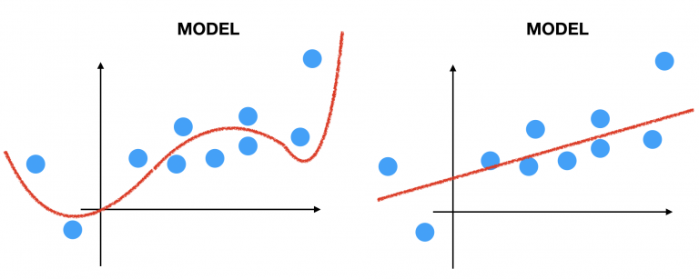

図5：過学習モデルと最適モデルのグラフ (各青点がデータ, 赤曲線はモデルを示す)

　以上、過学習について述べてきたが、この過学習は古典的手法でデータが不足している際に特に発生しやすい。それは古典的手法が学習データの傾向反映を比較的単純な計算過程で実現しているからである。既に「5-2. Lassoを用いた数式的概念」で解説したように、線形回帰の場合は以下の簡単な式１つで係数ベクトルwを算出できてしまう。

$$w={\left(X^{T}X\right)}^{-1}X^{T}y$$

　この計算過程の簡潔さは線形回帰のような古典的手法のメリットでもある。しかし一方で、シンプル過ぎるが故にデータ内の余計な傾向を拾ってきてしまう可能性も高い。特にデータ数が不足している場合には、相対的に学習時の各データ点1つ1つの影響力が上がってしまうため、各データ点が誤差として持つような重要でない傾向にまでモデルが引っ張られてしまうことがある。

　対してLassoでは、条件式にペナルティ項を追加しモデルに反映する特徴の数をあえて削減することで、仮にデータが不足していても余計な特徴まで拾わないようになっている。つまり「5-1. スパースモデリングの直感的概念」で提示したスパースモデリングのメリットのように、「データ不足に強い」モデルが実現される。加えてスパースモデリングでは、最終的に含まれる特徴の数は古典的手法の時よりも減少するため「表現の解釈性が高い」モデルを作成でき、またそのモデルを用いることで未知のデータに対する「解析時間を圧縮できる」と言える。

　以上これらの理由から、古典的な機械学習の手法よりもスパースモデリングの方が優位であると結論づけられる。

6-2. ディープラーニングブームの疑問

次に、近年急速に注目度が高まったディープラーニング(深層学習)との比較を試みる。ディープラーニングとは、「人間の手を使うことなくコンピュータが自動的に大量のデータからデータの特徴を発見する技術のこと」である[12]。ディープラーニングのアルゴリズムは非常に複雑であり、本筋から外れるためここでは省略するが、これまでの古典的手法、スパースモデリング、ディープラーニングの違いをまとめると以下の図6のようになる。

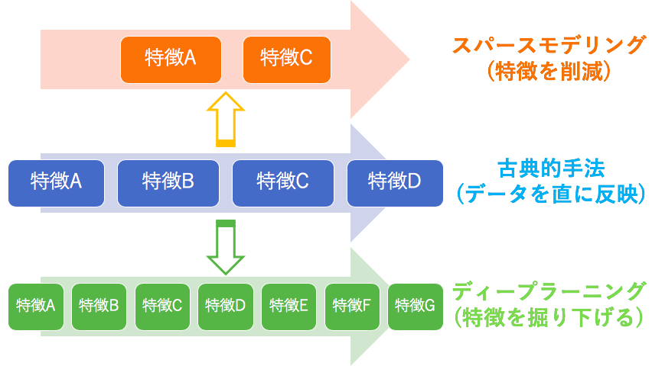

図6：３つの機械学習手法の違い

　図6から分かるように、スパースモデリングがデータの特徴を削減してモデルを作成するのに対し、ディープラーニングではもと特徴を掘り下げてモデルの特徴量を増やしていくアプローチを取る。現在ディープラーニングが注目されている理由は、このアプローチの強力さ故である。ディープラーニングは人間に到達不可能な段階まで特徴の深掘りが可能なため、まさに機械による未知の法則性の発見や新たな付加価値の創出などが期待できるのである。

　しかしながら、そのようなディープラーニングのメリットは逆にデメリットにもなり得る。まずディープラーニングにより特徴を深掘りした結果は、人間には理解できていない。現在そのようなディープラーニングの学習過程に関する解釈研究や説明可能なディープラーニング系手法の研究が進んでいるものの、民間人や民間企業が事業として活用する段階にまで到達するにはまだ時間がかかると予想される。そのため現段階でディープラーニングを実運用するのはその精度のみに関心のある分野やケースに限られ、どのようにモデルが判断しているのかは完全にブラックボックス化されている。よって意思決定に倫理的な責任問題が発生する場合は必ず人間の確認作業が必要とされ、ディープラーニングに完全な自立判断をさせるには不安要素が多い。

　それに対してスパースモデリングでは、モデルをスパース化させることで高い解釈性が保たれ、どのような基準や軸で判断されるのかを明確化できる。故に、必要に応じて自立運用も可能である。

　加えてディープラーニングの運用には大量のコストがかかる。例えば、まず特徴を深くまで掘り下げていくための膨大な学習データが必要になる。そして、複雑な計算に耐え得る計算基盤も必要である。これらの運用コストは「2. 機械学習の流行要因」で述べたように減少傾向にはあるものの、他の手法に比べるとディープラーニングの運用にはかなりのコストがかかってしまう。

　しかしながらスパースモデリングでは、スパース性の仮定によりデータ不足に強く、またモデルの簡潔さ故に解析時間も非常に短い。そのためエッジコンピューティング[13]と呼ばれる利用者に近い端末や機器での情報処理にも活用可能であり、様々な場面でのシステム導入が実現しやすい。

6-3. ビッグデータブームの疑問

最後に、現在の情報環境としてビッグデータについて述べていく。ビッグデータとは「単に量が多いだけでなく様々な種類・形式が含まれる非構造化データ・非定型的データ」である。また、その特徴として「日々膨大に生成・記録される時系列性・リアルタイム性のあるようなもの」を指す[14]。このビッグデータの登場は「2. 機械学習の流行要因」にて述べたように、インターネット利用者数の伸びに伴うインターネット上での情報通信量の急増が要因と言える。そしてIoT: Internet of Things に代表されるセンサー機器や自律的な電子機器システムによる通信量が増加していることから、これまでは取得できなかった種類のデータまでも取得可能になったという革命的な情報環境の変化を体現している。

しかしながらこのビッグデータにもいくつか疑問点が残る。まず最初の疑問点としては、ビッグデータの取得方法及び取得経路である。「3. 現在における機械学習の導入例と地域活性化への応用」にて取り上げたAmazon.comでは自社のECサイト内でユーザーの行動に合わせてデータを取得しながらデータ流動全体を管理し、その中で必要なデータを抽出して機械学習などで分析している。そしてその結果から、次の画面や他ユーザーへの画面表示を決定する、というような循環型の強力なデータ活用基盤が確立されている。このようなシステム基盤の整っている場合は、ユーザー数の増加ごとにデータの信ぴょう性や効果を上昇させる正のネットワーク効果が期待でき、最終的には理想的なビッグデータを自社の競争優位の源泉として得られるだろう。しかしながら現実問題として、Amazon.comのように強力なシステム基盤が確立されている企業はどれほどあるのだろうか。残念ながら、ほとんどの企業はAmazon.comほどの大規模かつ堅牢なシステム基盤を所持しておらず、これから構築していくにしても長い年月がかかるだろう。もちろん別のデータ収集方法として、自社サイトではなくインターネット上に分散する様々なデータを収集することも理論的には可能である。しかしインターネット上に分散されているデータの収集には、自社のシステム基盤におけるデータ収集よりも莫大な労力がかかる上に、データ１つひとつの信ぴょう性は低下する。加えて現代のデータ至上主義的動向から各企業は保有するデータを囲い込み、ある種の資産として重宝する傾向にあるため、より重要なデータほど外部からの取得が困難になる。したがって理論的にはビッグデータが取得可能な情報環境になりつつある現代でも、必然的にデータ不足の状態へと陥りがちな傾向にある。そのようなデータの不足した状況では、古典的手法を用いた際に過学習を発生したり、ディープラーニングで過剰に特徴を深掘りしてしまうといった問題の恐れがある。しかしながらスパースモデリングはデータ不足に強いため、不完全なビッグデータを使用する際にも過学習を避けて重要な特徴のみを反映したモデルを作成し、意思決定に役立てることが可能となる。

　次の疑問点としては、取得したビッグデータの選別方法である。そもそもデータは特定の価値判断によって情報に加工され意思決定などに活用されるが、データ加工後の情報には、「主観性」「寿命性」「可変性」という3つの情報の価値特性があり[15]、ここでは主に「主観性」に焦点を当てていく。情報の価値特性における主観性とは、「情報はそれを必要とする人にとってのみ価値を持つ」15という特性のことを指す。つまり各企業は、ビッグデータとして単にデータを大量にかき集めるのではなく、ビッグデータの中から自社の「主観性」に沿ったデータの選別が必要になる。その際、選別するデータの種類はいくつになるのか。もちろんビッグデータという名前の通り、その数は数十や数百を超えて、数千や数万になることも多々あるだろう。仮にそのようなデータ量に対して人力による必要不必要の判別をしていたのでは時間や労力が多大にかかってしまう。

　そこで注目されているのが、スパースモデリングの活用である。スパースモデリングはスパース性を仮定した上でデータの特徴を絞り込むため、結果的に１つの判断基準に基づいた自動的なデータ選別が可能になる。また選別によって残す特徴の総数は、例えばLassoの場合、以下の条件式におけるペナルティ項の係数λの値をハイパーパラメータとして変更することで、残す特徴の総数を調整できる。

$$y=Xw$$

$$s.t. min⁡( {\left|y-Xw\right|}^{2}+λ\sum_{i}{|w_{i}|})$$

故にスパースモデリングを用いることで、ビッグデータの中から必要なデータを効率的かつ自動的に選別し抽出することが可能となる。

7. 仮説検証

　それではここから、これまで述べてきたスパースモデリングを実際に応用し、仮説を検証していく。今回の仮説は以下の通りであった。

* 機械学習によるレコメンドを行う際にスパースモデリングを用いることで、レコメンド前の質問コストを最小化しレコメンド効果を最大化させることが可能になる。

　今回この仮説を検証するにあたり、筆者が所属する龍谷大学に隣接した「師団街道」の「地域活性化」を目的とした機械学習システムを独自開発する。特にその内容としては、師団街道にて多様な店舗が出店・販売している「ラーメン」を通じた地域の魅力発信に焦点を当てる。具体的には、スパースモデリングを用いた学習モデルによる最小限の事前選択での嗜好分類システム、つまりユーザーの好みに沿って師団街道のラーメンを推薦するレコメンドシステムを実装し、その精度や効果を検証していく。

7-1. 協調フィルタリングによる機械学習レコメンド

[i] システム概要

　今回開発したレコメンドシステムは、主に３つの画面から構成されている。

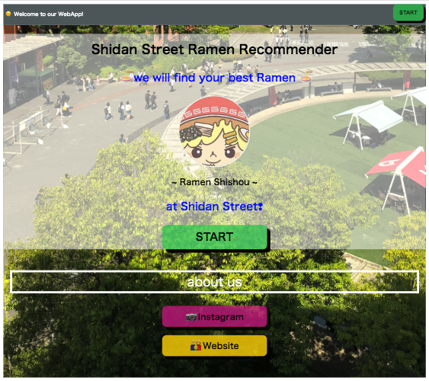

図7：レコメンドシステムのスタート画面

まず最初は図7のようなスタート画面である。この画面では、右上もしくは中央下部に配置されているSTARTボタンを押すことで推薦プロセスを開始する。

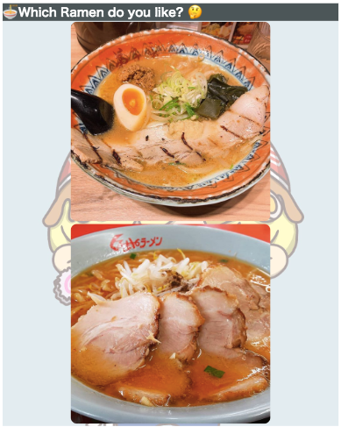

図8：レコメンドシステムのラーメン選択画面

その次の画面は、図8のようなラーメン選択画面である。この画面では二択でラーメンの画像を提示し、ユーザーにはそれら2枚の画像のうち自身の好みに合う一方の画像を選んでもらう。よってこの選択はユーザーが潜在的に持つラーメンの好みに関する判別材料になる。そのためラーメン選択画面は一度だけではなく、二択で提示するラーメンの組み合わせを変えながら数回表示され、その表示回数の分だけ二択の選択がユーザーにより行われる。したがってこの二択の選択回数が今回の仮説における「質問コスト」に該当する。

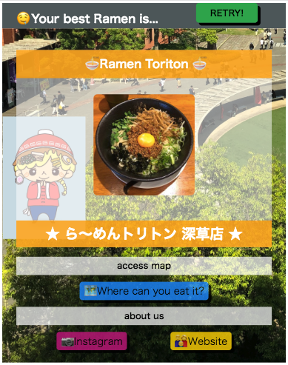

図9：レコメンドシステムの推薦結果画面

　そして最後に表示されるのが図9のような推薦結果画面である。この画面ではラーメン選択画面で収集したユーザーのラーメンに関する嗜好傾向をもとにして、師団街道にあるいくつかのラーメンのうちユーザーにとって最適なものを推薦結果として表示する。尚、この推薦結果から、仮説における「レコメンド効果」を測定・評価していく。

　以上のような3つの画面から構成されるレコメンドシステムを開発し、webアプリケーションとして公開した[16]。

[ii] 事前に収集したデータについて

　今回、嗜好分類のための機械学習によるモデル作成にあたり、事前にラーメンの好みに関するデータを収集した。データの内容は図10のような形式である。まず師団街道以外に立地するラーメン店のラーメン画像31枚に関する好みを二進数値(好き: 1, そうでない: 0)で表し、説明変数(s_0 ~ s_30) として集計した。そして師団街道に立地するラーメン店のラーメン画像4枚のうちどれが好きかを四進数値(「深草製麺」: 0, 「ラーメンこんじき」: 1, 「陽はまた昇る」: 2, 「健龍園」: 3)で表し、目的変数(y) として集計した。

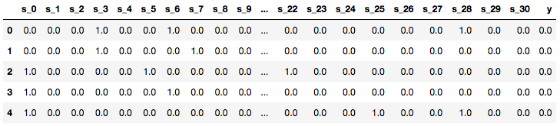

図10：収集データの一部

また収集データの各変数に対応するラーメンの画像に関しては、説明変数(s_0 ~ s_30) に対応する各ラーメンの画像は図11、目的変数(y=0, 1, 2, 3) に対応する各ラーメンの画像は図12のような組み合わせである。



図11：説明変数(s_0 ~ s_30) に対応する各ラーメン画像



図12：目的変数(y=0, 1, 2, 3) に対応する各ラーメン画像

尚、データの収集は龍谷大学経営学部西岡ゼミナールの三年生の学生22名を対象にした。収集時はレコメンドシステムと同様、説明変数に対応するラーメン画像をランダムに二択で提示し好きな一方を選ぶという動作を5回繰り返した後、目的変数に対応するラーメン画像4枚のうちどれが好きかを選ぶという方法を採用した。これを一人あたり4 ~ 5回ほど繰り返し、全体として100個のデータ数となるように収集した。

　したがって今回収集したデータは、説明変数Xが画像31種類に関する好みのデータ数100個より100×31行列, 目的変数yが師団街道のラーメンの好みに関する4進数値１つのデータ数100個より100次元ベクトル(100×1行列)となる。

[iii] 目的変数に対応する画像の差し替えについて

　前項の「[ii] 事前に収集したデータについて」にて収集したデータについて述べたが、実際にデータを収集した2019年8月時点では存在した「健龍園(目的変数: y=3)」の店舗がシステム公開時の2019年11月には閉店してしまった。そのため、急遽収集したデータの目的変数に対応するラーメン画像を師団街道に立地する他店のラーメン画像に差し替えた。具体的には、目的変数y=3に対応するラーメン画像を図13のように「健龍園」から「ら~めんトリトン」に置き換えた。よってこのy=3のデータ行では、目的変数と説明変数間の関連性が無くなるため、他のデータ行(y=0, 1, 2)との精度比較用として扱っていくこととする。



図13：目的変数y=3を「ら~めんトリトン」に置き換えた後の目的変数(y)に用いた各ラーメン画像

[iv] 協調フィルタリングについて

　今回のレコメンドシステムでは、「協調フィルタリング」と呼ばれる機械学習の手法を用いる。協調フィルタリングとは、「ユーザーの行動履歴やユーザーと嗜好の似た別のユーザーの行動履歴からお勧めの消費財を決定したりするのに使われる[17]」手法の総称であり、具体的には各データ行における説明変数ベクトルxの類似度から目的変数yの分類ラベルを推定する。またこの協調フィルタリングは手法の総称であるため、様々な機械学習モデルによる実装が可能である。そこで今回は「勾配ブースティングマシン」を用いた二分岐構造で分類する。勾配ブースティングマシンとは複数の決定木を組み合わせて強力なモデルを構築するアンサンブル手法と呼ばれる手法の１つである[18]。ここで決定木とは、ある条件の結果に応じて上部から順に２つの集団へ分岐させるという動作を繰り返す分類手法のことを指す。例えば図14では、まず決定木の最上部で、ある変数Nの符号を条件として2つに分岐させている。ここでNが負の数ならばカテゴリCに分類される。しかしながら、もしNが正の数であれば、更に次の条件(Nが10を超える値か)によってカテゴリAまたはBに二分岐される。

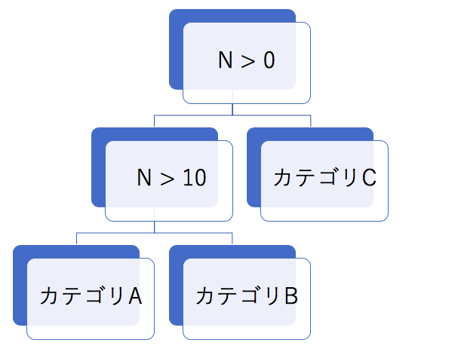

図14：決定木モデルの例 (Nの値によって3つのカテゴリA, B, Cに分類される)

このような二分岐構造による分類モデルを機械学習によってデータから作成する手法を一般に決定木モデルと呼ぶ。そして今回のように、この決定木を複数集めることで単一の決定木モデルよりもされに精密なモデルを作成する手法をアンサンブル手法と呼ぶ18。このアンサンブル手法の中でも、今回用いる勾配ブースティングマシンは１つ前の決定木の誤りつまり誤差から学習率と呼ばれる(ハイパーパラメータで設定した)値にしたがって次の決定木を修正するという流れを繰り返し、徐々に精度の高い決定木を構築していく。そのため勾配ブースティングマシンではデータの特徴をより強く反映した決定木モデルを作成でき、機械学習のコンペティションや産業分野などで広く活用されている18。

そして今回この勾配ブースティングマシンに、収集データX, yのうち全体の70%のデータを訓練データとして学習させた結果、図15, 図16, 図17, 図18のような4つの決定木モデルが作成された。ここで決定木が4つ作成された理由は、各決定木モデルが対応するカテゴリ値(y=0, 1, 2, 3)に関してそれぞれvalueの値を算出し、最も大きいvalueの値を持つカテゴリ値(y=0, 1, 2, 3)を予測値として分類するからである。



図15：勾配ブースティングマシンによって作成された目的変数y=0の決定木モデル



図16：勾配ブースティングマシンによって作成された目的変数y=1の決定木モデル



図17：勾配ブースティングマシンによって作成された目的変数y=2の決定木モデル



図18：勾配ブースティングマシンによって作成された目的変数y=3の決定木モデル

　また収集したデータのうち、訓練データとして学習に使用しなかった残り30%のデータをテストデータとして予測値の精度測定に用いた結果、的中率が約9割と高い精度が算出された。ただし、この精度は収集データの範囲内での精度、つまり対象者が龍谷大学経営学部西岡ゼミナールの三年生の学生22名に限定されているという条件付きの精度であるため、本来の一般的な精度はこの値よりも低くなる可能性が高い。

[v]協調フィルタリングの問題点

これまで述べてきた勾配ブースティングマシンによる協調フィルタリングを実装することで理論的にはレコメンドシステムは完成するが、ここで問題点が２つある。

　第一の問題点は、入力ベクトルの冗長性である。勾配ブースティングマシンの実装にあたり今回は収集データの各データ行から、師団街道以外に立地するラーメン店のラーメン画像31枚(s_0 ~ s_30)に関する好みの二進数値を31次元の説明変数ベクトルxとして学習させた。そしてその特徴から導かれる団街道に立地するラーメン店のラーメン画像4枚のうちどれが好きかの四進数値を目的変数yとして予測するようにモデルを構築した。そのためモデルで予測する際にも同様のデータ量、つまり31次元の説明変数ベクトルxが必要になる。ここで実際にモデルをレコメンドシステムに導入した場合、31次元ものデータ量を集めることが可能だろうか。特に今回は師団街道へこれまで訪れたことのない新規ユーザーに対してレコメンドを行うため、Amazon.comのようなリピーターを対象に内部的なデータベースから説明変数ベクトルxを揃えるということができない。そのためレコメンド前に事前データとして各ユーザーから説明変数ベクトルxに該当するデータを毎回収集する必要がある。今回の仮説ではこの事前データの収集にかかる負担を「質問コスト」と定義し、質問コストを最小化することを１つの目的としていた。そのような観点から考えると、毎回31次元ものデータ量を集めるのはかなり質問コストが高い。仮に二択で選択させる場合、理論的には最小で5回提示を繰り返せば25=32より全ての画像に関する二進数値のデータを一通り得られるが、この時もう１つの問題が生じる。

　第二の問題点は、各説明変数間で影響力のばらつきと、結びつく結果カテゴリ値の違いが生じていることである。勾配ブースティングマシンでは作成した決定木モデルだけでなく、決定木の挙動を要約する「特性値」を決定木から導出できる18。この特性値は線形回帰における係数ベクトルwに相当し、各説明変数ごとに算出され、それらを要素とした特性値ベクトルが形成される。今回モデルからは図19のような特性値が算出された。



図19：勾配ブースティングマシンから算出された説明変数ごとの特性値

この特性値に関するグラフから読み取れるように、説明変数によって特性値のばらつき、つまり決定木内部での影響力のばらつきが生じている。ここでレコメンドシステムにおいて事前データの収集にあたり二択で選択させる場合、特性値の大きく異なるもの同士を並列して選択させてしまうと最終なレコメンド結果は大きく変化する可能性が高い。なぜなら同じ選択回数でも特性値の高い選択肢を複数選んだ場合と特性値の低い選択肢を複数選んだ場合とでレコメンド結果の信頼性に偏りが発生したり、また特性値の差異から特定の選択肢が持つ傾向ばかりをレコメンド結果に反映してしまう恐れがあるからである。更に説明変数の特性値はそれぞれ目的変数yの四進数値のうちいずれかの値と結びついている。つまり説明変数間で特性値の数値が同等であってもそれぞれ異なる目的変数yの値に対応していたり、あるいは説明変数間で特性値の数値に差異があっても同じ目的変数yの値に対応している場合がある。そのため二択で選択させる際に、それぞれ異なる目的変数yと関連する説明変数の要素を選択肢として並列させる必要がある。その理由として、図20でA, C間の二択では対応する目的変数は異なるため結果が変化する一方で、A, B間での二択はどちらも同じ目的変数と結びつくため意味を為さないからである。従って同じ目的変数yと関連する説明変数の要素を選択肢としてを並列させても分岐結果が同じなので、選択させる必要はないのである。



図20：説明変数の要素(A, B, C)に対応する目的変数(P, Q)の違いによる二択結果の違い

[vi]スパースモデリングの応用

今回は勾配ブースティングマシンによる協調フィルタリングが持つ2つの問題点を解消するために、スパースモデリングの応用を試みる。具体的にはLassoで特性値ベクトルをスパース化して重要な特徴のみを残し、全体として簡潔な推薦構造に作り変える。ここでLassoの入力データには説明変数行列Xと目的変数ベクトルyが必要なので、特性値ベクトルはそのまま目的変数ベクトルyとして使用し、説明変数行列Xには特性値ベクトルと同じ次元数の行と列から形成される単位行列Iを使用してLassoに学習させる。

　Lassoに学習させた結果、図21の下部のグラフようなスパースベクトルが得られた。元の特性値ベクトルを表す上部のグラフと比較すると、特性値の値が大きい要素つまり重要な特徴を残しながらその他のほとんどの要素の値をゼロにしてスパース化している。



図21：特性値をLassoでスパース化した結果(上部グラフは元の特性値ベクトル, 下部グラフはスパース化した特性値ベクトルを表す)

　加えてスパースベクトル内でスパース化されずに値が残った各要素の二進数値が1だった場合に対応する目的変数yを四進数値の値ごとに整理すると、図22の右側ような分類結果が得られる。

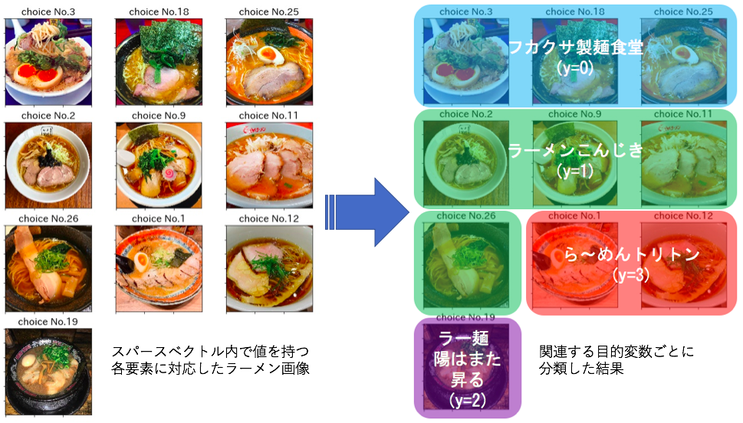

図22：スパースベクトルの各要素に対応する目的変数それぞれでラーメン画像を分類した結果

　この分類結果から、どの要素がどの結果と関連しているのかが簡潔に把握できるようになり、また各要素はLassoによって特徴の重要性の高さが保証されている。したがってレコメンドシステムでは図23に整理したような二択の提示プロセスにより、最終的なレコメンド結果を出力する。具体的には、まず目的変数yの四進数値の値ごとに４つの嗜好グループを形成する。次に各嗜好グループ、つまり図22で示した目的変数yの各分類グループに所属する説明変数の要素の中から無作為に１つ選ぶ。その後、2つの嗜好グループでそれぞれ無作為に選ばれた説明変数の要素に対応するラーメン画像をレコメンドシステムのラーメン選択画面で二択として提示し、選ばれたほうが次のプロセスへ進む。そしてこの二択提示の動作をトーナメント形式で繰り返すことにより、勝ち残った１つの嗜好グループの目的変数yに対応した師団街道のラーメン画像をレコメンド結果として出力する。

このような推薦プロセスにより、レコメンド前の質問コストを最小限(今回は３回)に抑えて、効率的に事前データを収集できる。



図22：事前データ収集のための嗜好分類システムにおける二択提示プロセス

[vii]レコメンド精度の評価

　ここから、今回作成したレコメンドシステムが実際にはどれくらいの推薦精度を保有しているのかを実際に検証していく。尚、「[iv] 協調フィルタリングについて」において収集データから作成したテストデータを用いて推薦精度の評価をした時のように対象者が限定された条件付きの精度ではなく、より一般的な推薦精度の算出を試みる。そのため今回の精度評価には、龍谷大学経営学部西岡ゼミナールの三年生の学生22名に加えて龍谷大学経営学部に所属する他の学生を追加した計60名を対象とした。精度評価の方法としては、まず対象者ごとに図13で示した4つのラーメン画像のうちどれが好みかを事前に決めて目的変数yの正解値を確定させた。その後、作成したレコメンドシステムを用いて実際にラーメンを推薦させ、そのラーメン画像つまり予測された目的変数値が正解値と一致しているかを確かめた。実際の推薦精度としては図23のような結果が得られた。表の4行目までの各行が事前に決めた正解ラーメン、各列がレコメンドシステムによって推薦された予測ラーメンを表し、最下部の橙色の行は各予測ラーメンの的中精度を百分率で表した。ここで表の対角線上に位置する黄色のマスは予測が正答した数を表し、それ以外のマスに位置する数値は予測を外した数になる。更に「[iii] 目的変数に対応する画像の差し替えについて」で述べたように、店舗の閉店に伴って急遽画像を差し替えた「ら~めんトリトン」は予測列を緑色で分けた。加えて「ら~めんトリトン」は収集データとの関連性が皆無なので、その精度は他との比較値として用いる。

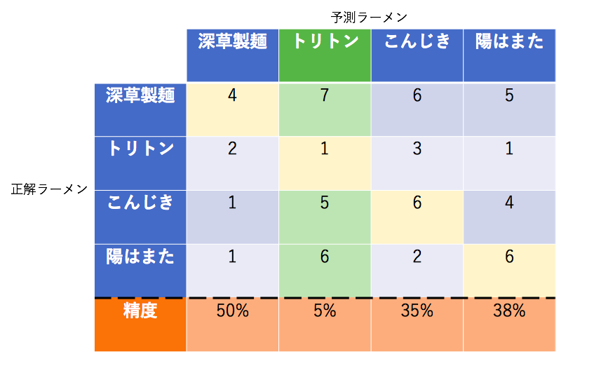

図23：精度評価の結果

　推薦精度の結果としては、「ら~めんトリトン」を除く3つのラーメン全ての精度が3割を超え、平均としては41%となった。ここで無作為に4つの中から１つを予測する場合の精度は25%であり、また収集データとの関連性を持たない「ら~めんトリトン」の精度が著しく低いことから、今回のレコメンドシステムでは収集データの特徴を反映した分類によって精度が高められていると証明される。なぜなら、偶然により的中している場合や対象者の偏りなど外的な要因から精度が高くなっているならば、収集データの内部的な特徴と関連性が無い「ら~めんトリトン」の精度も25%より高くなるはずだからである。

　したがって今回のレコメンドシステムを通じて、勾配ブースティングマシンによる協調フィルタリングにスパースモデリングを組み合わせることで、質問コストの最小化および精度の向上が可能であると結論づけられる。

7-2. 辞書学習によるレコメンド結果の拡張

[i]現状のレコメンド効果に対する疑問点

　「7-1. 協調フィルタリングによる機械学習レコメンド」では、勾配ブースティングマシンにスパースモデリングのLassoを組み合わせることで、質問コストの最小化を実現したレコメンドシステムの独自に開発した。加えて、レコメンドシステムを用いた精度評価を通じて、データの特徴を反映した機械学習モデルによる推薦精度の向上が確認できた。

　しかしながら現状では、仮説における「レコメンド効果の最大化」に関して、本当に最大化できているのかという点に疑問が残る。なぜなら、もし現状でレコメンド効果を極限まで最大化させるならば、考えられる改善手段が２つあるからである。

１つは二択による選択の際、推薦結果となる師団街道のラーメン画像を直接提示することである。現状では機械学習を用いて、ユーザーが潜在的に持つラーメンの嗜好傾向を機械学習モデルで分類し、言わば間接的に推薦している。従ってモデルが把握している分類傾向と実際の嗜好傾向の間に誤差が生じるため、必然的に推薦精度は100%にならない。しかしながら推薦したい師団街道のラーメンをそのまま直に二択で提示して、以前と同様のトーナメント形式による推薦プロセスから推薦結果を出力することで直接的に推薦すれば、ほぼ間違いなく100%の精度を実現できる。とは言うものの現実問題として、この方法には限界がある。なぜなら仮に今回のような出力結果の候補が少数しか存在しない場合この直接的推薦は効果的であるが、そうではなく出力結果の候補が多数存在している場合や今後出力結果の候補が増加する見込みのある場合は逆に非効率な方法となってしまうからである。よってこの方法は具体的な代替策と言い難い。しかし現状の推薦方法に対する問題提起としては有効と考えられる。

もう１つの手段は、推薦結果となる師団街道のラーメンの種類を更に追加して多様化させることである。現状において推薦候補となる師団街道のラーメンがあまりに少ないという理由から既に述べたような直接的な推薦方法も可能となってしまうならば、単純に推薦候補となる師団街道のラーメンを増やせば問題は解決する。よって現在推薦対象となっている4店舗のラーメンを除いて、師団街道に立地するほぼすべてのラーメン店のラーメン画像を集めた結果が図24である。



図24：師団街道に立地するほぼすべてのラーメン店のラーメン画像一覧 (既に推薦対象となっている4店舗は除く)

これにより推薦候補の多様性、つまり目的変数yの候補値の増加は実現したが、これらを以前と同様に機械学習モデルから推薦させるには追加した各目的変数値に対応する説明変数を収集して、その特徴を改めてモデルに学習させる必要がある。そのための正攻法としては、もう一度同じ対象者からデータを収集してモデルを作り直す方法が考えられるが今回はあえてデータや機械学習モデルを再収集・再構築せずにスパースモデリングの別手法を応用した現状の推薦結果との関連付けによる改善を行い、仮説における「レコメンド効果の最大化」を目指す。

[ii]レコメンドシステムの改善方法

今回の改善方法を簡潔に述べると、現状の推薦結果4パターン(y=0, 1, 2, 3)それぞれと関連性の高い他の師団街道のラーメンも並列して表示させることで、推薦結果の多様化を実現させる。具体的には、まず図13の各ラーメン画像から機械学習で4つの画像モデルを生成する。その後、今回追加する図24の各ラーメン画像の元画像と各画像モデルから作り出す図24の各ラーメン画像の再現画像との差異を算出し、どのモデルとの差異が最も小さいかを比較することで4つのカテゴリへ分類する。よってこの4カテゴリは、現状の推薦結果4パターンにそれぞれ対応する。つまりレコメンドシステムでは既存の推薦結果4パターンの各ラーメン画像に加えて、対応する各カテゴリが含む追加のラーメン画像を並列して表示させることで、これまでのような単一の推薦結果提示ではなく複数の推薦結果の提示によるレコメンドの多様化を行う。

[iii]NMFによる画像の分類

　既に述べたようにレコメンドシステム改善にあたり、機械学習で生成した画像モデルによりラーメン画像を4カテゴリに分類する。そこで今回はスパースモデリングの一手法であるNMF(Nonnegative Matrix Factorization)を用いて画像モデルを生成し、画像のカテゴリ分類を試みる。

　NMFはデータを低次元空間へ写像する機械学習の手法であり、非負値行列因子分解とも呼ばれる[19]。またこのNMFはLassoや線形回帰のような説明変数と目的変数の組み合わせからモデルを生成する「教師あり学習」ではなく、説明変数のみを使用してその特徴をモデルへ落とし込む「教師なし学習」に分類され、以下のような数式で表される。

$$X=WH$$

Xはこれまでと同様に説明変数行列を表し、Wは基底ベクトルの係数行列、Hは任意の数の基底ベクトルを集めた行列を表す。つまりこの式からNMFは、説明変数行列XをWと Hという別の低次元行列に2分割する手法であることがわかる。またNMFではX, W, H全ての行列における各要素の値が非負つまり正の数であるという制約条件が課されている[20]。

ここでHを構成する基底ベクトルとは、説明変数行列から抽出したデータの特徴を反映する特徴ベクトルのことであり、その長さは説明変数行列の各行ベクトルの長さと一致する。NMFではハイパーパラメータでこの基底ベクトルの個数を指定し、任意の数の基底ベクトルから行列Hを生成する。またWは各基底ベクトルに対応した係数行列となる。つまりNMFは、いくつかの基底ベクトルとそれに対応する係数行列の組み合わせによって説明変数行列を再現する機械学習モデルであると言える。またNMFでは基底ベクトルの個数が少ないほどHおよびWは低次元行列となり、少ない特徴の組み合わせで元のデータの特徴を表すことが可能となり有用性を増すことから基底ベクトルの個数が言わば「スパース」であると解釈して、スパースモデリングの一手法であると扱われている。

よって今回は、まず図13の各ラーメン画像をXとしてNMFで基底ベクトル行列Hつまり画像モデルを生成する。その後、図24の各ラーメン画像をXとして既に生成した基底ベクトル行列Hからそれぞれ係数行列Wを算出し、画像を再構成する。そしてNMFで再構成した画像と元のラーメン画像から、以下のような数式で表される二乗平均平方根誤差(RMSE: Root Mean Square Error)を算出する[21]。

そしてこのRMSE値が最小であれば画像モデルとの関連性が最も高くなるため、そのモデルを生成した推薦結果のラーメン画像のカテゴリに追加ラーメン画像を分類する。

[iv]NMFの分類結果

まずNMFによる画像モデルを生成する前に、図13の各ラーメン画像を全体部が写るカラー画像から図25のような周辺部を削り落とした白黒画像に変換する。これはラーメン内部のデータのみを反映した画像モデルを生成するためであり、またNMFが色のRGB情報を含んだ3次元行列の分解ができないからである。



図25：周辺部を除去し白黒画像に変換した推薦結果となる師団街道の各ラーメン画像

その後白黒画像を図26のように「パッチ」と呼ばれる細かい行列に分割していく。このようにパッチ行列に画像を分割する理由としては、NMFでは限られた基底ベクトルの数で行列を再現しようとするため、行列の各行ベクトルおよび列ベクトルがあまりに大きい場合、うまく行列を再現しきれないからである。



図26：「深草製麺」のラーメン画像をパッチに分割した結果

また分割後のパッチ行列はベクトルに変形させ、p次元パッチベクトルをq個並べたp×qのパッチベクトル行列X をNMFにおける入力行列として画像モデルを生成する。

以上の過程からNMFによる画像モデルを生成した結果、図27, 図28, 図29, 図30のような基底ベクトル行列Hが得られた。尚、各基底ベクトルは可視化するためにパッチ行列と同じ形に整形し、基底ベクトルの個数はハイパーパラメータによって5個と設定した。



図27：「深草製麺」から生成した各基底行列



図28：「ラーメン 陽はまた昇る」から生成した各基底行列



図29：「ラーメン こんじき」から生成した各基底行列



図30：「ら〜めん トリトン」から生成した各基底行列

このように4つのラーメン画像から生成したそれぞれの各基底行列が異なることから、各ラーメン画像の特徴を反映した画像モデルが生成されていると確認できる。また今回のモデルではこれらの基底行列を並べた基底ベクトル行列HにNMFで計算される係数行列Wを掛けたWHによって各パッチ行列を再構成し、再構成したすべてのパッチ行列を集約することで、元のラーメン画像を再構成する。

　よって今回4カテゴリに分ける図24の各ラーメン画像も先ほどと同様、周辺部を除去して白黒画像に変換した後、それぞれパッチに分割する。そしてNMFから生成した4つの画像モデルそれぞれにパッチベクトル行列Xとして入力し画像を再構成する。その後、RMSEによって算出される画像モデルごとの再構成誤差を4つ導く。最後に4つのRMSE値のうち再構成誤差が最小となる値を算出した画像モデルのカテゴリに追加ラーメン画像を分類した結果、図31のような４カテゴリ分類となった。



図31：NMFとの再構成誤差から算出したRMSE値による追加ラーメン画像の4カテゴリ分類結果

　このようにNMFとの再構成誤差から算出したRMSE値によって追加のラーメン画像11枚を4カテゴリに分類することで、推薦結果が以前のような単一ではなく関連性に基づいた複数のラーメンを提示できるようになった。したがって今回の改善により、推薦結果の多様化を通じて、仮説における「レコメンド効果の最大化」が実現可能となった。

また最終的なレコメンドシステムの仕様としては、追加のラーメン画像をそれぞれNMFによる分類に基づいてこれまでの推薦結果と並列して表示するように変更したことに加え、各ラーメンのタイプや値段などの追加情報も記述するなど軽微な修正を加えた結果、図32のような推薦結果画面へと改善された。

以上のことから、NMFによる再構成誤差の差異比較から画像を分類することで、推薦結果の多様化を通じた「レコメンド効果の最大化」が実現可能と結論づけられる。



図32：改善後の推薦結果画面

8. 結論と考察

今回の仮説は以下の通りであった。

* 機械学習によるレコメンドを行う際にスパースモデリングを用いることで、レコメンド前の質問コストを最小化しレコメンド効果を最大化させることが可能になる。

そして今回レコメンドシステムの独自開発を通じた仮説検証により、以下の2つの結論が導かれた。

* 勾配ブースティングマシンによる協調フィルタリングにLassoを組み合わせることで、「質問コストの最小化」が可能である。
* NMFによる再構成誤差の差異比較から分類することで、「レコメンド効果の最大化」が可能である。

したがってこれらの結論を統合すると、今回の全体を通した結論は以下のようになる。

* 2つのスパースモデリングをその用途に合わせて応用することにより、レコメンドにおける事前の質問コスト最小化と、最終的なレコメンド効果の最大化を共に実現できる。

9. おわりに

　今回、レコメンドシステムの独自開発を通じて仮説を検証し、その仮説の正当性とスパースモデリングの有用性を立証した。しかしながらレコメンドシステムを開発した本来の目的は「地域活性化」であり、それを通じた「オーバーツーリズムの改善」である。そのため今後はレコメンドシステムの内部的な正当性は元より、システム活用による集客効果や活性化への貢献度など、外部への影響力を検証していく必要がある。

1. 日経クロストレンド「今さら聞けない基本を解説」2019年9月 <http://bizboard.nikkeibp.co.jp/houjin/cgi-bin/nsearch/md_pdf.pl/0000442849.pdf?NEWS_ID=0000442849&CONTENTS=1&bt=NXR&SYSTEM_ID=HO>
2. TECH::NOTE 「CPUとGPUの違いとは？CPUとGPUの特徴を解説」 <https://tech-camp.in/note/technology/42935/>
3. 総務省「インターネットの普及状況」 平成29年版 <http://www.soumu.go.jp/johotsusintokei/whitepaper/ja/h29/html/nc262120.html>
4. JETRO「2019年の世界経済成長率はリーマン・ショック以降最低の3.0％、IMFが見通しを発表」 2019年10月 <https://www.jetro.go.jp/biznews/2019/10/ef328a4090edb53d.html>
5. 未来予想ご当地AIすだちくん <http://ai-sudachikun.worksap.co.jp/static/index.html>
6. weblio英和辞典「sparseとは」 <https://ejje.weblio.jp/content/sparse>
7. 日高昇治/松下亮祐/楠田哲也「スパースモデリングって何だ？」第１章スパースモデリングとは 株式会社カットシステム 2017年12月20日
8. 統計WEB「統計用語集」<https://bellcurve.jp/statistics/glossary/744.html>
9. 日高昇治/松下亮祐/楠田哲也「スパースモデリングって何だ？」 第３章スパースモデリングの理論 株式会社カットシステム 2017年12月20日
10. Qiita「Alternating Direction Method of Multipliers (ADMM) で Lasso 回帰」2017年12月23日 <https://qiita.com/s-capybara/items/48e2829ae7c1d402bff8>
11. AI研究所 「AIが学習しすぎる？『過学習』問題とそれを抑制する方法」 2020年1月16日 <https://ai-kenkyujo.com/2020/01/16/kagakushu/>
12. AINOW 「初心者でもわかるディープラーニング」 2019年12月6日 <https://ainow.ai/2019/08/06/174245/>
13. ビジネス+IT 「エッジコンピューティングとは何か？」 2019年1月25日 <https://www.sbbit.jp/article/cont1/35432>
14. データの時間 「そもそもビッグデータとは？ ビッグデータの定義から活用例までご紹介」 2018年9月17日 <https://data.wingarc.com/what-is-big-data-11866>
15. 高橋 敏朗 「経営情報の価値特性について(日本的経営の諸問題)」 2017年8月1日 <https://doi.org/10.24472/abjaba.48.0_127>
16. 開発した嗜好分類システム 2020年2月7日 <https://shidan-ramen-ai.herokuapp.com>
17. 日経XTREND 「協調フィルタリングとは？」2019年2月12日 <https://xtrend.nikkei.com/atcl/contents/18/00076/00012/>
18. Andreas C. Muller / Sarah Guido 「Pythonで始める機械学習」 2019年5月24日 株式会社オライリージャパン
19. 須山敦志 「ベイズ推論による機械学習入門」 講談社 2019年7月16日
20. Qiita「非負値行列因子分解（NMF）をふわっと理解する」2019年8月14日 <https://qiita.com/nozma/items/d8dafe4e938c43fb7ad1>
21. AIZINE 「3分でRMSEとRMSLEをサクッと入門！特徴と使い分け方まとめ」 2019年11月14日 <https://aizine.ai/rmse-rmsle1114/>